

**10110039 – MUHAMMAD RIFQI AJI PRATAMA**

**KELAS 2-A**

JOB SHEET   
PEMROGRAMAN BERORIENTASI OBJEK

PERTEMUAN 2 Variabel, Tipe Data dan Operator

Dosen Pengampu

Sari Azhariyah,S.Pd.,M.T.  
Erick Febriyanto, S.T., M.I.T

|  |  |
| --- | --- |
| POLITEKNIK NEGERI SUBANG |  |
| Jurusan : TIK | Waktu : 240 Menit |
| Program Studi : Sistem Informasi | Topik : |
| Mata Kuliah : Pemrograman Berorientasi Objek | Judul : |
| Tanggal : 19 Agustus 2024 | Pertemuan ke : 1 |
| URL Github : https://github.com/MRIFQIAP/PBO_MUHAMMADRIFQIAP |  |

# Tujuan : Mahasiswa mampu memahami dan menjelaskan konsep dasar dan mengimplementasi serta berlatih penggunaan elemen pada HTML.

# Alat dan Bahan : XAMPP, Web Browser, Text Editor

**Langkah Kerja :**

1. **Siapkan dan jalankan xampp, web browser, dan text editor**
2. **Buat folder praktikum pemrograman web pada folder htdocs**
3. **Lakukan penulisan sintak program pada text editor**
4. **Simpan file hasil penulisan sintak tersebut kedalam folder praktikum**
5. **Jalankan web browser**
6. **Jalankan web pada mode local dengan mengetikan localhost/folder praktikum/file sintak pada web browser**
7. **Output program akan tampil pada web browser**

|  |  |  |  |  |
| --- | --- | --- | --- | --- |
| **No** | **Praktik** | **Output Program** | **Sintak Kode Program** | **Keterangan** |
| 1. | **Latihan Soal 2.1** |  |  | Latihan membuat teks di html |
| 2. | **Latihan Soal 2.2** |  |  | Latihan memanggil file gambar |
| 3. | **Latihan Soal 2.3** |  |  |  |
| 4. | **Latihan Soal 2.4.1** |  |  |  |
|  | **Latihan Soal 2.4.2** |  |  |  |
|  | **Soal Tes Praktikum** |  | <?php  class KalkulatorSuhu {  var $suhuCelcius = 100;  var $fahrenheit;  var $kelvin;  var $reamur;    function celciusToFahrenheit() {  $this->fahrenheit = (9/5) * $this->suhuCelcius + 32;  }  function celciustokelvin() {  $this->kelvin = $this ->suhuCelcius + 273.15 ;  }  function celciustoreamur() {  $this->reamur = (4/5) * $this->suhuCelcius;  }  }  $kalkulator = new KalkulatorSuhu();  $kalkulator->celciusToFahrenheit();  $kalkulator -> celciustokelvin();  $kalkulator -> celciustoreamur();  echo "Hasil konversi From Celcius: 100 To Fahrenheit Kelvin Reamur : <Br>";  echo 'Fahreinheit: '.$kalkulator ->fahrenheit. 'F <Br>';  echo 'Kelvin: '.$kalkulator -> kelvin. 'K <Br>';  echo 'Reamur: '.$kalkulator -> reamur. " Re <Br>";  ?> |  |

**Analisis dan Penjelasan Kode Program dalam Soal Tes Praktikum :**

Pada soal praktikum kali ini saya membuat kalkulator suhu yang mengkonversi kan suhu dari celcius ke Fahrenheit, kelvin dan reamur.

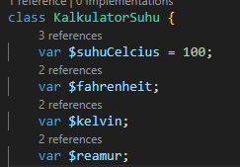

$suhucelcius = 100 merupakan variable untuk mendeklarasikan suhu celcius yang di inisialisasi dengan nilai 100. Lau ada variable $fahrenheit, $Kelvin, $reamur, yang di gunakan nanti untuk menyimpan hasil konversi.

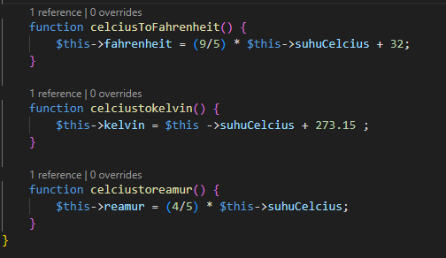

Pada gambar di atas ada 3 function yang guna nya untuk mengkonversikan nilai celcius ke Fahrenheit, kelvin dan reamur dengan masing masing rumus nya

Rumusnya yaitu:

1. Celcius ke Fahreinheit : ⁰F = (9/5) × ⁰C + 32
2. Celcius ke Kelvin: K= ⁰C + 273,15
3. Celcius ke Reamur: ⁰R = (4/5) ⁰C

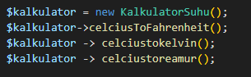

Kode di atas di untuk membuat objek dan mengambil methode yang ada pada function.

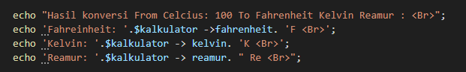

Kode di atas untuk nge print.